例1 已知角α的终边上一点P(-15α，8α)(α∈R，且α≠0)，求α的各三角函数值．
分析 根据三角函数定义来解
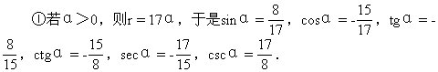
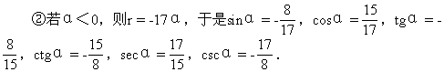
A．1 B．0
C．2 D．-2
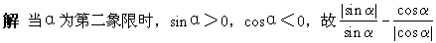
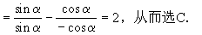
例3 若sin2α＞0，且cosα＜0，试确定α所在的象限．
分析 用不等式表示出α，进而求解．
解 ∵sin2α＞0，∴2α在第一或第二象限，即2kπ＜2α＜2kπ+π，k∈Z)
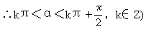
当k为偶数时，设k=2m(m∈Z)，有
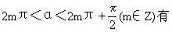
当k为奇数时，设k=2m+1(m∈Z)有
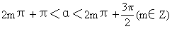
∴α为第一或第三象限的角
又由cosα＜0可知α在第二或第四象限．
综上所述,α在第三象限．
义域为{x|x∈R且x≠kπ，k∈Z}
∴函数y=tgx+ctgx的定义域是
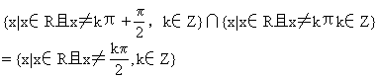
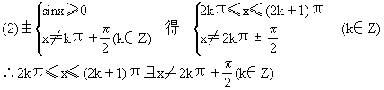
说明 本例进一步巩固终边落在坐标轴上角的集合及各三角函数值在每一象限的符号，三角函数的定义域．
例5 计算
(1)a²sin(-1350°)+b²tg405°-(a-b)²ctg765°-2abcos(-1080°)
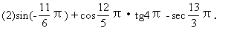
分析 利用公式1，将任意角的三角函数化为0～2π间(或0°～360°间)的三角函数，进而求值．
解 (1)原式=a²sin(-4×360°+90°)+b²tg(360°+45°)-(a-b)²ctg(2×360°+45°)-2abcos(-3×360°)
=a²sin90°+b²tg45°-(a-b)²ctg45°-2abcos0°
=a²+b²-(a-b)²-2ab
=0
